На правах рукописи
УДК:539.27

Нитц Владимир Вольдемарович

МЕТОД ВРЕМЕНИ ПРОЛЕТА И НЕЙТРОННЫЕ
ИССЛЕДОВАНИЯ КОНДЕНСИРОВАННЫХ СРЕД

С ИСПОЛЬЗОВАНИЕМ ИМПУЛЬСНОГО
МАГНИТНОГО ПОЛЯ

01.04.07 - физика конденсированного состояния

Автореферат
диссертации на соискание ученой степени
кандидата физико-математических наук

Дубна - 2006

Работа выполнена в Лаборатории нейтронной физики им. И.М. Франка Объединенного института ядерных исследований

Официальные оппоненты:
доктор физико-математических наук, профессор А.К.Звездин
доктор физико-математических наук, профессор В.А.Соменков

Ведущая организация:
ГНЦ РФ – Физико-Энергетический Институт им. А.И.Лейпунского

Защита состоится “___”______________20___ г. в ____ часовна заседании Диссертационного Совета Д-002.115.01 при Петербургском Институте Ядерной Физики им. Б.П.Константинова РАН по адресу: 188300, г. Гатчина Ленинградской области, ПИЯФ РАН.

С диссертацией можно ознакомиться в научной библиотеке ПИЯФ РАН.

Автореферат разослан “ ” 20____ г.

Ученый секретарь
диссертационного совета И.А.Митропольский
ОБЩАЯ ХАРАКТЕРИСТИКА РАБОТЫ

Актуальность.
- В диссертации представлены первые работы по разработке метода времени пролета нейтронов для структурных исследований. В последующие годы этот метод получил широкое распространение. Можно сказать, что создание существующих и проектируемых мощных источников нейтронов на основе протонных ускорителей (spallation sources) в значительной мере обязано развитию времяпролетной методики.
- Что касается использования импульсного магнитного поля, то максимальное постоянное поле, доступное для исследований с помощью нейтронов, составляло в то время всего 45 кЭ. Область значений поля, 70 - 200 кЭ, характерная для ориентационных фазовых переходов, оставалась закрытой для исследований с помощью нейтронов. В отличие от классических магнитных методов исследований (таких как измерение намагниченности, восприимчивости и др.), дифракция нейтронов позволила однозначно определять магнитную структуру и ее изменение. Уже в наших первых исследованиях с импульсным полем на импульсном реакторе использовалось поле до 120 кЭ.
- Нейтронные исследования кинетики быстрых переходных процессов, в частности, кинетики магнитных фазовых переходах первого рода, возможны только в импульсных полях. Во многих случаях для этого достаточны поля, не превышающие 100 кЭ. Даже использование импульсов синусоидальной формы позволило изучать гистерезисные процессы динамического характера в быстро изменяющемся поле.
- Когда начинались наши измерения с импульсным полем на ИБРе (1968 г.), большой интерес вызывали исследования “слабого ферромагнетизма” в антиферромагнетиках. Была теория, объясняющая этот эффект, но известные экспериментальные данные не допускали однозначной интерпретации. Наши нейтронные измерения с импульсным полем на гематите были очень своевременны для однозначного подтверждения теории эффекта.
- Многие результаты исследований, полученные нами на нейтронных спектрометрах с импульсным полем, были неожиданными и, по сути, послужили обнаружением новых эффектов. Сюда относится, прежде всего, “аномальное” увеличение нейтронного рассеяния в гематите в поле около 50 кЭ. В дальнейшем выяснилось, что “аномалия” связана со спецификой фазовой перестройки при переходе первого рода и с нетривиальными особенностями дифракции нейтронов в монокристалле. В последующих измерениях было обнаружено и исследовалось дифракционное рассеяние на зародышах нового фазового состояния, спонтанно возникающих при другом магнитном переходе первого рода. Другими методами такие эффекты не могли быть обнаружены. По существу, было открыто новое направление нейтронных исследований с импульсным магнитным полем, - изучение кинетики фазовой перестройки.

Цель работы.
1. Разработать и применить метод времени пролета нейтронов на импульсном источнике для определения структуры кристаллических веществ.
2. Развить технику нейтронных исследований конденсированных сред с использованием импульсного магнитного поля на различных источниках нейтронов.
3. Выполнить ряд исследований магнитоупорядоченных кристаллических веществ с использованием импульсного магнитного поля.
4. Рассчитать фазовую диаграмму гематита во внешнем магнитном поле и проанализировать характер фазовых переходов в других магнетиках с ромбоэдрической структурой.

Научная новизна.
1. Проведены первые работы по использованию метода времени пролета в исследованиях структуры вещества на импульсном источнике нейтронов.
2. Создана первая в мире установка для нейтронных измерений структуры вещества в импульсных магнитных полях (на реакторе ИБР) и проведены исследования на этой установке. Разработан и реализован еще один спектрометр с импульсным полем - на импульсном реакторе ИБР-30.
3. Разработан целый ряд новых методов нейтронных исследований с импульсным магнитным полем на импульсных и стационарных источниках нейтронов.
4. Впервые исследовалось дифракционное рассеяние на зародышах нового фазового состояния, спонтанно возникающих при индуцированном импульсным полем магнитном фазовом переходе первого рода.
5. Впервые рассчитана полная фазовая диаграмма -Fe₂O₃ во внешнем магнитном поле. Получен ряд особенностей диаграммы, не исследованных пока в экспериментах; в частности на фазовой диаграмме (H_{y}H_{z}T): область фазового перехода второго рода, область фазового перехода первого рода с линией критических точек, линия квазитройных точек, “суперкритическая” точка, в которой сходятся трикритическая линия, линия квазитройных точек и линия критических точек перехода первого рода, - все это ниже точки Морина, кроме того, еще одна линия квазитройных точек вблизи точки Морина.
6. Теоретически проанализировано поведение и характер фазовых переходов во внешнем магнитном поле ряда соединений с ромбоэдрической структурой.

Основные положения, выносимые на защиту.
1. Проведены первые дифракционные измерения с поликристаллическими образцами по времени пролета на реакторе ИБР, показавшие работоспособность и перспективность этого метода в исследованиях структуры кристаллических веществ. Эти измерения послужили основанием для дальнейшего развития метода.
2. Выполнены первые исследования монокристаллических веществ на реакторе ИБР с использованием импульсного магнитного поля, явившиеся началом нового направления в экспериментальных исследованиях конденсированных средах.
3. На импульсных реакторах ИБР и ИБР-30 созданы спектрометры с импульсными магнитными установками.
4. Разработан целый ряд новых методов нейтронных исследований с импульсным полем на импульсных и стационарных источниках нейтронов. Многие из них были использованы в наших экспериментах.
5. В первых физических измерениях на реакторе ИБР с импульсным полем:
а) Подтвердился характер изменения магнитной структуры гематита в поле, перпендикулярном ромбоэдрической оси кристалла, который предсказывался теоретически;
б) Обнаружен пик аномального рассеяния около 50 кЭ. Дано объяснение этого эффекта, которое послужило началом нового направления в нейтронных исследованиях магнетизма;
в) Определен знак константы “смешанной” анизотропии d.
6. Результаты исследований с импульсным полем на реакторе ИБР-30 интерпретируются как регистрация дифракционного рассеяния на зародышах нового фазового состояния, которые возникают в большом количестве при фазовом переходе первого рода в монокристалле гематита.
7. Представлены расчеты фазовой диаграммы гематита, соответствующие произвольному направлению магнитного поля. Получен ряд неизвестных ранее особенностей диаграммы: линии трикритических точек, линия критических точек фазового перехода первого рода, две линии квазитройных точек, в каждой из которых сходятся по две поверхности перехода первого рода и одной поверхности перехода второго рода, а также “суперкритическая” точка, в которой сходятся трикритическая линия, критическая линия перехода первого рода и квазитройная линия.

Практическая ценность.
1. Первые дифракционные измерения структуры кристаллических веществ методом времени пролета нейтронов на реакторе ИБР получили дальнейшее развитие и стали основным методом, используемым для таких задач на всех импульсных источниках нейтронов в различных странах.
2. Использование импульсного магнитного поля в сочетании с дифракцией тепловых нейтронов не только является дополнительным методом к другим известным методам исследования магнитных свойств веществ, но и во многих задачах превосходит эти методы по однозначности в определении изменений магнитной структуры и в чувствительности к этим изменениям.
3. Нейтронные исследования структуры и динамики магнитной подсистемы кристаллических веществ в импульсном магнитном поле значительно расширяют диапазон доступных для физических измерений значений магнитного поля.
4. Применение импульсных полей позволяет выполнять нейтронные исследования, связанные с кинетикой быстрых переходных процессов в конденсированных средах.

Апробация и публикация работ.
Основные результаты диссертации докладывались на следующих конференциях и совещаниях: Third International Conference on the Peaceful Uses of Atomic Energy, May 1964; International Symposium on Inelastic Scattering of Neutrons in Solids and Liquids, Bombay, December 1964; Совещание по неупругому рассеянию медленных нейтронов в кристаллах и жидкостях, Дубна, 1965; International Symposium on Inelastic Scattering of Neutrons in Solids and Liquids, Copenhagen, May 1968; International Conference on Magnetism, Moscow, August 1973; несколько Всесоюзных Совещаний по использованию рассеяния нейтронов в физике твердого тела, начиная с 1965 г. (Рига-1965, Минск-1967,....,Заречный-1993, ….,Обнинск-1999, Гатчина-2002; Low Temperature Conference (Dubna-1994); Международная школа по нейтронной физике (Алушта-1986), и другие физические симпозиумы и совещания.

Основное содержание диссертации изложено в 39 публикациях автора, включая 5 изобретений. Список этих публикаций приведен в диссертации и в конце автореферата. Кроме того, в конце автореферата приведен дополнительный список литературы, используемой при написании диссертации и состоящий из 40 наименований.

Структура и объем диссертации.
Диссертация изложена в шести главах, Заключении с выводами и Списке публикаций. Работа содержит 168 страниц, 76 рисунков, список литературы диссертанта из 39 наименований. Списки литературы, используемой при написании диссертации, приведен в конце каждой главы.

КРАТКОЕ СОДЕРЖАНИЕ РАБОТЫ

1. Введение

В первой главе представлена история развития метода времени пролёта: а) первые применения этого метода в структурных исследованиях на импульсном реакторе ИБР, б) использование метода времени пролёта для определения изменения магнитных структур при действии импульсного магнитного поля.
Хотя идея о возможности времяпролетной методики для определения структуры кристаллических веществ с помощью нейтронов в 1962 году была не нова, реализация ее стала актуальной с созданием первого импульсного реактора, ИБРа. Были выполнены наши первые дифракционные измерения [1-5] с поликристаллическими веществами, которые показали перспективность этого метода и ряд его преимуществ перед классическим методом работы на стационарных реакторах. Этот метод получил дальнейшее развитие в ЛНФ, особенно в связи с созданием нового, более мощного импульсного реактора ИБР-30. В настоящее время времяпролетная методика широко используется в структурных исследованиях на всех импульсных источниках нейтронов, созданных в различных странах.
В 1968 году в лаборатории был создан первый дифрактометр для измерений с использованием импульсного магнитного поля и на реакторе ИБР проведены исследования магнитной структуры гематита в поле до 120 кЭ [12,13]. В сущности, это были первые времяпролетные измерения структуры на монокристаллическом образце.
В 1974 году измерения с полем были возобновлены на новом реакторе, ИБР-30, который имел мощность около 25 кВт при частоте вспышек 3.8 - 5.2 с⁻¹. Был выполнен цикл исследований по наблюдению дифракции на магнитных зародышах нового фазового состояния, возникающих при фазовом переходе первого рода, индуцированном импульсным поле [15,16,18-20]. Эти измерения производились на новом, более совершенном спектрометре СНИМ-1 [17] при амплитуде импульсов поля до 90 кЭ. В этих экспериментах проявились уникальные возможности метода в изучении начальной стадии фазовых переходов, когда возникающие зародыши нового фазового состояния имеют еще микроскопические размеры, порядка 100 - 1000 Ангстрем.
Эффекты по рассеянию нейтронов на зародышах нового фазового состояния, полученные на реакторах ИБР и ИБР-30, не наблюдались какими-либо другими методами.
В процессе развития работ с импульсным полем был выполнен ряд разработок методического характера [9-11,15,31,34,1и-5и]. Некоторые из них уже испольовались в наших практических исследованиях на импульсном реакторе. Другие будут полезными для дальнейшего развития возможностей экспериментов с импульсными полями на импульсных и стационарных источниках нейтронов.
Существенное значение имело выяснение вопроса о временном и полевом разрешении при измерении дифракции нейтронов с импульсным полем [9,34].
Работа по анализу дифракции нейтронов на крупноблочных монокристаллах позволила, при выборе определенных условий эксперимента, повысить интенсивность нейтронов, несущих полезную информацию об изменении состояния образца, в 5 - 10 раз по сравнению с условиями измерений, в которых выполняется кинематическое приближение.
В связи с измерениями по наблюдению рассеяния на зародышах нового фазового состояния, которые проводились на реаторе ИБР-30, было выполнено исследование характера дифракции на множестве таких зародышей, возникающих в монокристалле при фазовой перестройке.
Произведен подробный анализ возможностей применения методов неупругого когерентного рассеяния нейтронов для определения изменений динамики кристаллического состояния при действии импульсного магнитного поля.
Проанализированы возможности одноразовых дифракционных измерений с использованием полей экстремальной величины, в несколько МегаЭрстед, в сочетании с реакторами однократного действия, имеющими наиболее высокие мгновенные потоки нейтронов.
Выполнен цикл работ по расчету фазовой диаграммы гематита в магнитном поле [24-29]. Построена полная фазовая диаграмма, имея в виду произвольное направление поля.

2. Фазовая диаграмма гематита и поведение ромбоэдрических
кристаллов в магнитном поле

Фазовой диаграмме гематита и поведению во внешнем магнитном поле других соединений с ромбоэдрической структурой посвящена вторая глава. Исходя из симметрии магнитных фазовых состояний, проанализированы возможные фазовые переходы в магнитном поле [24-29]. Рассчитаны фазовые диаграммы (H_{y}H_{z}T), (H_{x}H_{z}T) и (H_{x}H_{y}T) ниже точки Морина (T_{M} = 260 K) (ось z направлена вдоль ромбоэдрической оси кристалла, ось x - одна из осей второго порядка). Качественно построена фазовая диаграмма гематита выше T_{M}.
В качестве примера на рис.1 приведена диаграмма (H_{y}H_{z}T) в температурной области от 0 до 247 K, а на рис.2 - более детально показана ее часть. Тонкими линиями обозначены изотермы фазовых переходов. Часть поверхности, ограниченная линиями CD и FK, является поверхностью фазового равновесия при переходе первого рода. Остальная часть поверхности, между FK и плоскостью (H_{z}T) (при H_{y} = 0), является поверхностью фазового перехода второго рода. Узкая полоска BAEK, прилегающая к плоскости (H_{z}T), расположена под поверхностью перехода второго рода и только при повышении температуры и приближении к точке L пересекается с поверхностью перехода второго рода. Эта полоска является поверхностью перехода первого рода между двумя состояниями, совпадающими по симметрии и отличающимися лишь направлениями вектора антиферромагнетизма.
Рис.1 Фазовая диаграмма гематита в магнитном поле.

Рис.2 Более детальное представление фазовой диаграммы (H_{y}H_{z}T) вблизи “суперкритической” точки K.

Отрезок EK ограничивает поверхность перехода первого рода и является, таким образом, критической линией перехода первого рода. Отрезок FK, разделяющий поверхности первого и второго рода, является трикритической линией.
По мере роста температуры каждая изотерма pq фазового перехода второго рода сближается с соответствующей изотермой ae перехода первого рода (см. рис.2). Начиная с температуры, соответствующей точке L, они пересекаются, и далее каждый отрезок, заключенный между линиями LM и LK, является изотермой прямого фазового перехода первого рода.
В точке K на фазовой диаграмме сходятся трикритическая линия FK, критическая линия EK и линия тройных точек LK. Эта точка названа “суперкритической точкой”.
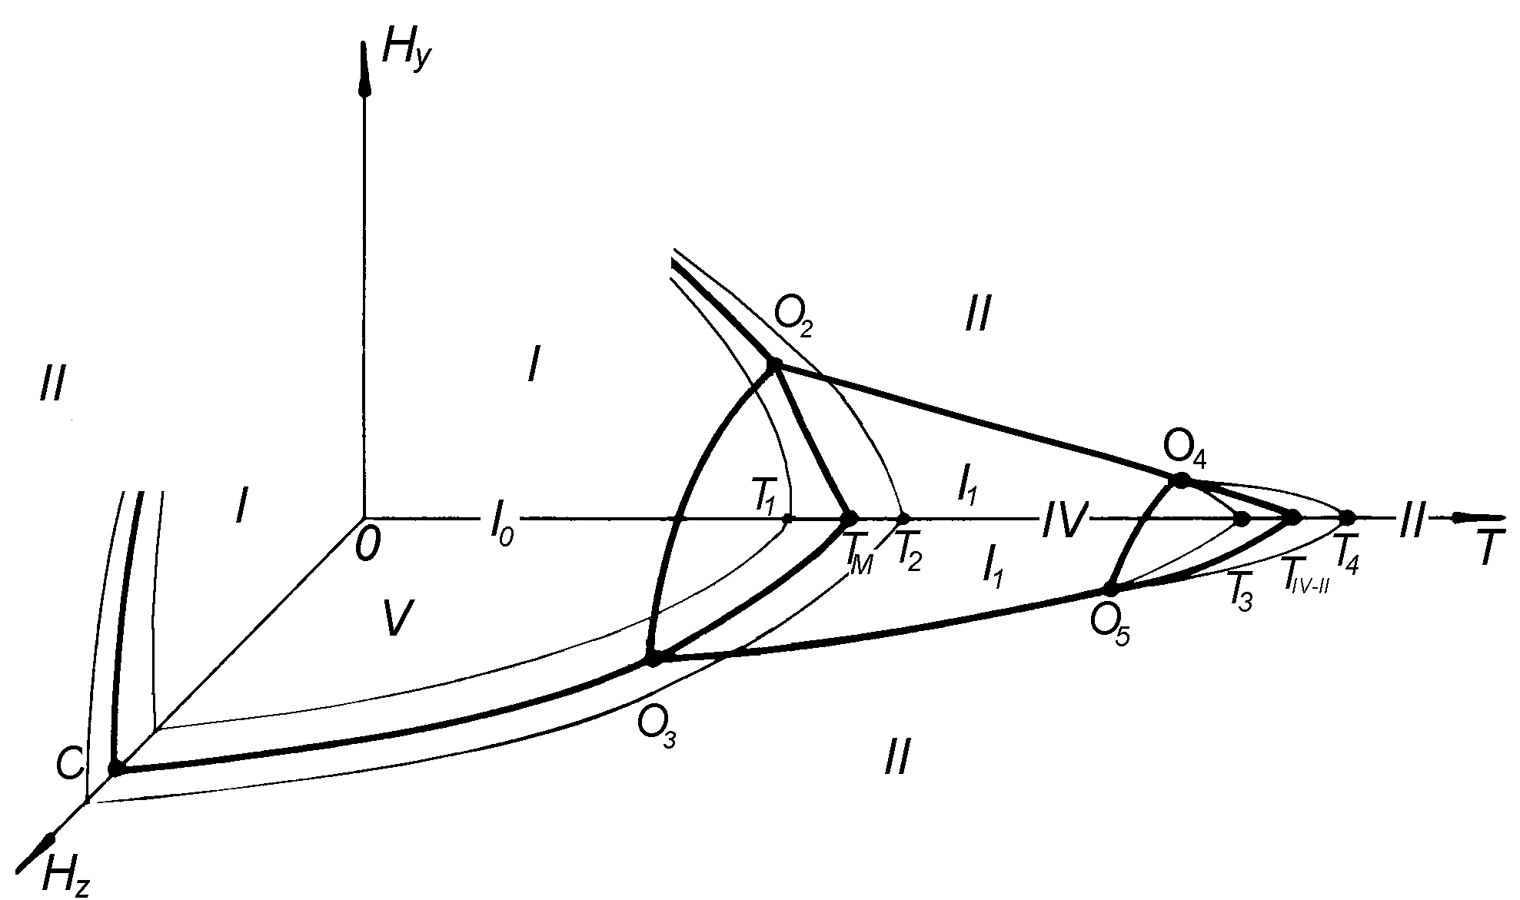

Рис.3. Фазовая диаграмма гематита в окрестности и выше точки Морина.

На рис.3 приведена фазовая диаграмма гематита (H_{y}H_{z}T) вблизи и выше точки Морина [26,27]. Состояния I и I₁ одинаковы по симметрии, но отличаются направлениями векторов l и m. O_{i} - это особые точки фазовых переходов. Тонкими линиями условно показаны границы метастабильности фазовых состояний. На линиях O₂O₄ и O₃O₅ происходят фазовые переходы второго рода, соответственно, на поверхности O₂O₄O₅O₃ - переход I₁II второго рода. O₃C - линия перехода VII первого рода в поле H_{z} а по линии, обозначенной от точки O₂ вверх-влево, имеет место переход III первого рода в поле H_{y}. На поверхности T_{M}O₂O₃ происходит переход II₁ первого рода в поле (H_{y}H_{z}). В треугольнике T_{IV-II}O₄O₅ имеем переход IVII первого рода, следовательно, O₄O₅ - трикритическая линия. Линия O₂O₃, на которой сходятся две поверхности переходов первого рода и одна поверхность перехода второго рода, это линия своеобразных “квазитройных точек”.
Отметим, что до построения нами фазовых диаграмм известен был только характер диаграммы гематита ниже точки Морина в поле H_{y} и в поле H_{z}.

3. Разработка метода времени пролета в структурных исследованиях и использование его в измерениях с импульсным магнитным полем на ИБРе

На рис.5 приведена одна из первых нейтронограмм, полученная на ИБРе (1962-1963 гг. [1-5], поликристалл кремния, мощность реактора 1 кВт).
К 1968 году была создана импульсная магнитная установка и проведены дифракционные измерения [12,13] фазового перехода в монокристалле гематита при T=78 К в магнитном поле, перпендикулярном ромбоэдрической оси (при мощности реактора 6 кВт, частоте вспышек реактора 0.2 с⁻¹. Геометрия дифракционной части установки показана на рис.6.

Основные параметры установки на ИБРе:
Максимальное напряжение конденсаторной батареи 3 кВ
Емкость конденсаторной батареи 3×10⁻³ Ф
Индуктивность магнитов 0.35 мГн
Длительность импульсов поля 3 мс
Максимальная амплитуда импульсов, получаемая на установке 140 кЭ
Рабочий объем для образца φ10 мм, h10 мм
Температура образца 80 - 400 K
Точность стабилизации температуры образца 1 K
Длительность вспышки тепловых нейтронов 150 мкс
Мощность реактора 6 кВт
Частота вспышек мощности реактора 0.2 с⁻¹
Частота импульсов поля при H_{m} = 100 кЭ 0.1 с⁻¹

Рис.5. Одна из первых нейтронограмм по времени пролета.
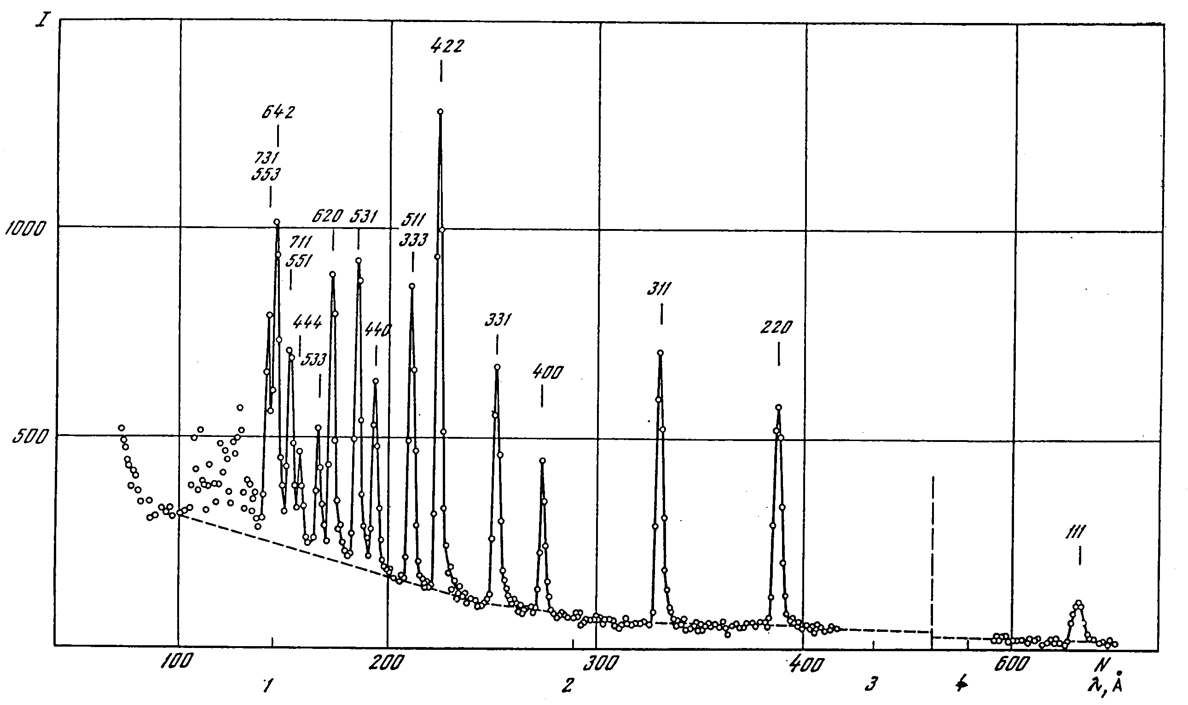

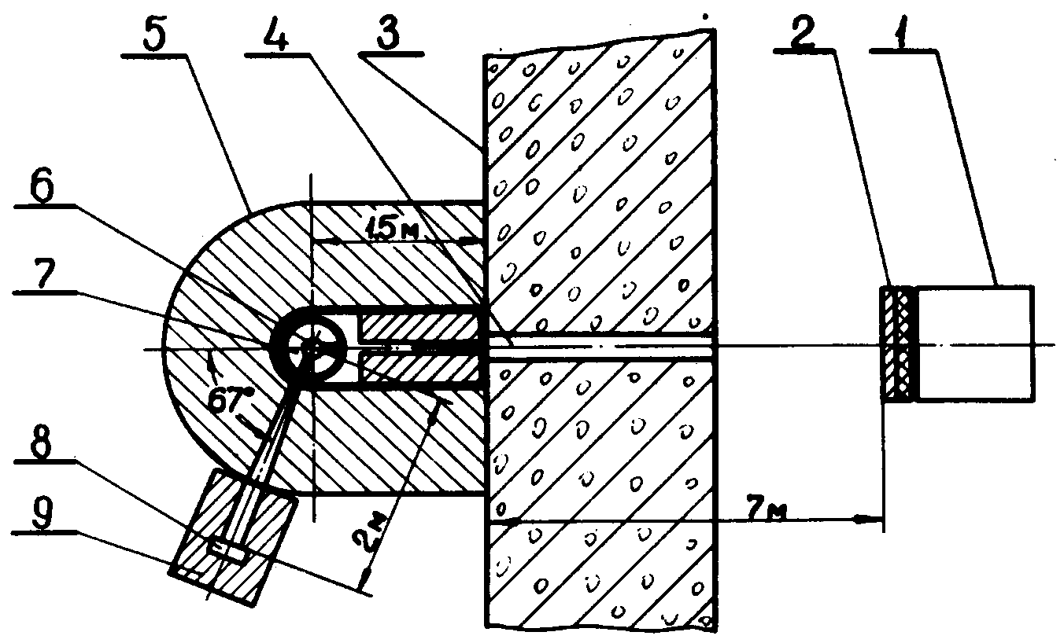

Рис.6. Схема первой дифракционной установки [12] для измерений с импульсным магнитным полем на монокристалличесих образцах. 1 - активная зона реактора, 6 - магнит с монокристаллическим образцом, 7 - криостат, 8 - детектор.

На основании серии измерений была получена полевая зависимость интенсивности магнитного дифракционного отражения (111), показанная на рис.7
a) Прежде всего, эта зависимость послужила подтверждением теоретически предсказанного эффекта, состоящего в том, что в веществах типа гематита вектор антиферромагнетизма поворачивается от ромбоэдрической оси кристалла к базисной плоскости при действии магнитного поля, перпендикулярного этой оси.
б) Неожиданным было появление резкого пика в поле около 50 кЭ. В работе [13] было показано, что совместное действие магнитного поля и внешнего давления вдоль оси второго порядка может приводить к фазовому переходу первого рода между двумя типами доменов, D1 и D2, различающимися первоначальными направлениями вектора антиферромагнетизма ($\text{cos}ϑ=1$ и $\text{cos}ϑ=−1$). По условиям организации эксперимента, кристалл находился под давлением около $5−7$кГ/см². Именно такому давлению соответствует междоменный фазовый переход при $H_{x0}≃\text{50}$кЭ.

Рис.7. Зависимость площади отражения (111) от амплитуды импульсов поля. 1 - максимально возможная интенсивность - была измерена при комнатной температуре; 2 - кривая, проведенная по экспериментальным точкам без учета точек, соответствующих аномальному рассеянию.

В работе [32], в результате анализа характера перестройки доменной структуры при фазовом переходе и особенностей дифракции нейтронов на микродоменах, было найдено убедительное объяснение "аномального" пика. На рис.8(a)-8(d) схематично показана последовательность изменения доменной структуры при увеличении магнитного поля. Каждая стрелка означает направление векторов антиферромагнетизма элементарной ячейки соответствующего домена. Предполагается, что плоские доменные стенки перпендикулярны оси z и ограничены по осям x и y только размерами кристалла. При охлаждении кристалла без магнитного поля, даже при наличии давления P_{x}, с одинаковой вероятностью образуются антиферромагнитные домены двух типов, разделенные 180-градусными доменными стенками, как показано на рис.8(а). При действии поля H_{x} полноценными остаются только домены типа D1. Домены D2 уменьшаются и превращаются в плоские одномерные 2-солитоны. Схематично такие солитоны показаны в виде отдельных блоков на рис.8(b). Когда поле превышает значение H_{x0}, каждый такой солитон делится на части: образуется и растет домен D2, от которого разбегаются в противоположные стороны два -солитона (см. рис.8(с)), до встречи с аналогичными солитонами, движущимися им навстречу. В результате образуется новая доменная структура: с большими доменами D2, разделенными 2-солитонами (см. рис.8(d)). В свою очередь, эти 2-солитоны являются зародышами будущих низкополевых доменов D1. Таким образом, фазовая перестройка сводится к изменению размеров доменов двух типов путем движения -солитонов.
Возрастание интенсивности при $H_{x}=H_{x0}$ связано с динамикой изменения размеров доменов при учете особенностей дифракции нейтронов на монокристаллах. В стационарном состоянии, когда зародыш нового состояния зажат между двумя -солитонами, его толщина близка к $\text{300}$Å. Оценки показывают, что при таких размерах зародышей-доменов интенсивность рассеяния на них слишком мала, чтобы быть заметной в эксперименте. В магнитном поле, близком к значению H_{x0}, когда толщина L микроскопических доменов (доменов типа D1 или D2, в зависимости от того, меньше или больше поле, чем H_{x0}) увеличивается, интенсивность рассеяния (она пропорциональна квадрату L) на таких доменах резко возрастает [19]. С другой стороны, интенсивность основного дифракционного рассеяния, на макроскопических доменах, пропорциональна мозаичности кристалла. При достаточно большом количестве доменных стенок и при малой мозаичности, в процессе фазовой перестройки, когда размеры микродоменов приобретают некоторые оптимальные размеры, интенсивность рассеяния на этих микродоменах может значительно превышать интенсивность основной дифракции. Показано, что при разумных предположениях о параметрах кристалла, при $L≃\text{5000}$Å отношение этих интенсивностей равно около 15.
в) Кроме того, по результатам измерений в магнитном поле дифракционного отражения (100) был определен знак константы смешанной анизотропии d в гематите (было выяснено, что d < 0).

Рис.8 Схематичное представление доменной перестройки в гематите при фазовых переходах первого рода, индуцированных магнитным полем.

4. Развитие методов нейтронных исследований с импульсным полем

Приведем здесь лишь несколько примеров.
4.1 Работа по определению временного и полевого разрешения [9,34] в нейтронных исследованиях с импульсным полем послужила основанием для многих новых методов, не только на импульсных, но и на стационарных источниках нейтронов. Выяснилось, что временное разрешение практически намного меньше, чем ширина дифракционных пиков. Это разрешение определяется соотношением
$Δt=c\sqrt{{\left(L_{2}Δλ\right)}^{2}+{\left(λ_{0}{ΔL}_{2}\right)}^{2}}$, где $Δλ={\left[{\left({\text{cL}}_{1}/τ_{s}\right)}^{2}+{\left(\text{tg}θ_{B}/\left(λ_{0}{Δθ}_{B}\right)\right)}^{2}\right]}^{−0\text{.}5}$, (1)
_{s} - длительность вспышки источника нейтронов (в мкс), ₀ - средняя длина волны (в Å), _{B} - неопределенность в величине угла Брэгга, связанная с мозаичностью кристалла и коллимацией пучков, L₁ и L₂ - расстояния источник нейтронов - образец и образец - детектор, L₂ - неопределенность в пролетном расстоянии, обусловленная размерами образца и толщиной детектора, c = 2.52 мксÅ⁻¹cм⁻¹. В сооответствии с (1), можно достигнуть временного разрешения, равного 1 - 2 мкс.
Соответственно, для синусоидального импульса с амплитудой H_{m} и длительностью (по основанию) T_{H} разрешение по величине поля равно
$ΔH/H_{m}=πΔt/T_{H}⋅\left|\text{cos}\left(πt/T_{H}\right)\right|$. (2)
При T_{H}=1мс можно иметь полевое разрешение около 1%.
Такой подход к вопросу о разрешении позволяет выполнять измерения с импульсным полем на стационарном реакторе (_{s}  ), помещая образец в “белый” пучок реактора. Кроме того, образец может быть не кристаллическим. Поэтому есть возможность измерения быстрых процессов не только с помощью когерентного, но и упругого некогерентного рассеяния нейтронов, и, следовательно, применения в изучении также некристаллических твердых тел, жидкостей, газов. В таких случаях:
$Δt=\sqrt{{\left(τ_{s}L_{2}/L_{1}\right)}^{2}+c^{2}λ_{0}^{2}\left(m_{s}^{2}+m_{d}^{2}\right)}$, (3)
где, m_{s}, m_{d} - размеры образца и детектора, соответственно, в направлении рассеянного пучка. Например, при L₁ = 60 м, L₂ = 0.4 м, _{s} = 100 мкс, ₀ = 1 Å, m_{s} = 0.3 см, m_{d} = 0.1 см, - временное разрешение t = 1 мкс.
Стало возможным проводить измерения с разрешением в 2-4 мкс с импульсами поля длительностью импульсов поля 300 - 400 мкс при длительности вспышки реактора 200 - 300 мкс, т.е. сократить импульсы в 5-10 раз по сравнению с первоначальной методикой, и тем самым сократить время физических измерений. С работы [9] по временному разрешению берут начало несколько новых методов измерения кинетики фазовой перестройки в кристаллических веществах. Например, один из методов позволяет уменьшить временное разрешение до 0.1 - 0.2 мкс.
4.2 Значительному повышению эффективности измерений с импульсным полем послужило использование в качестве образцов кристаллов с толщиной, намного превышающей размеры, необходимые для выполнения кинематического приближения. Если кристалл состоит из достаточно крупных кристаллитов, а практически почти всегда кристаллы удовлетворяют этому условию, то в зависимости интенсивности от структурного фактора есть линейный участок, в котором удобно проводить физические измерения с полем и в котором интенсивность рассеяния почти на порядок больше, чем в кинематической области. Это проиллюстрировано на рис.9 линией 1. Для получения линейной зависимости в нужном диапазоне значений F необходим подбор оптимального угла рассеяния [10,11].
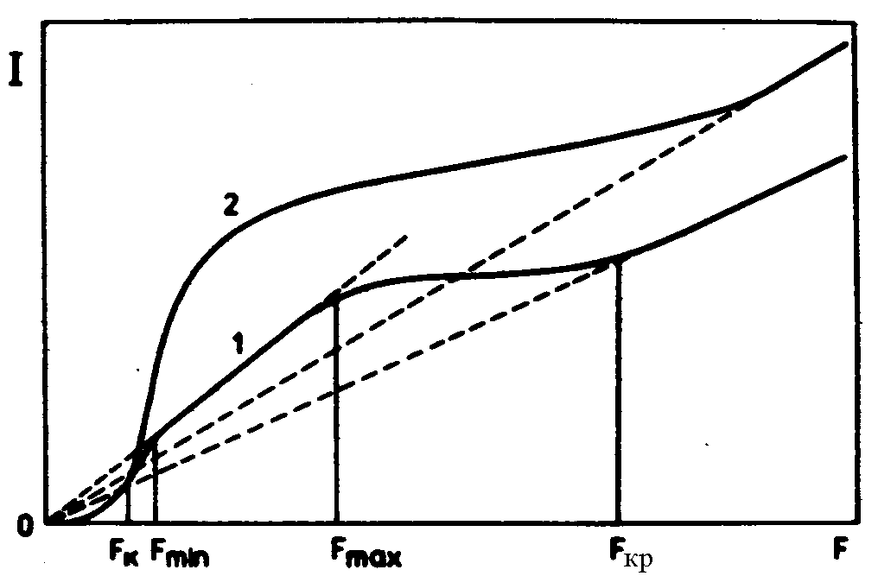

Рис.9. Зависимость интенсивности рассеяния от модуля структурной амплитуды. Кривая 1 - для крупноблочного мозаичного кристалла, 2 - для мелкоблочного кристалла.

4.3 Разработана методика для измерения упругого рассеяния нейтронов на микроскопических зародышах новой фазы при фазовых переходах. Использование в качестве образца достаточно “толстого” и совершенного кристалла позволяет получать эффект, связанный с зародышами, не только сравнимый с основным дифракионным рассеянием от матрицы, но и существенно преобладающий, как это видно, напр., на рис.7. На рис.10 приведена зависимость [15,19] относительной величины $P=I_{p}/I_{m}$, от размера зародыша (n - толщина зародыша, измеряемая в числе элементарных ячеек) для типичных случаев.
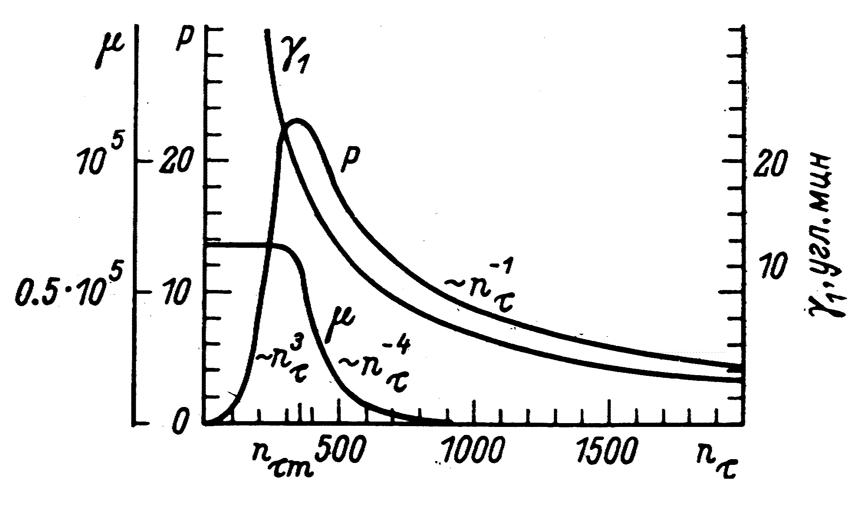
Рис.10. Зависимость относительной интенсивности P, угловой ширины ₁ рассеяния на частицах и чувствительности  рассеяния к содержанию новой фазы от размера частиц.

Использование нашей методики является эффективным средством в решении следующих задач: 1) Определение концентрации и размера зерен примесной фазы в матрице основного вещества монокристалла. 2) Изучение кинетики роста зародышей новой фазы при фазовом переходе первого рода, индуцированном импульсным способом. 3) Определение преимущественной формы зародышей новой фазы относительно кристаллографических направлений.
Реально изучение с помощью нейтронов фазовой перестройки в кристаллах на такой ранней стадии, которая недоступна для других методов.
  - Предложен метод [21] дифракционного измерения магнитной структуры в экстремально больших магнитных полях (величиной в несколько МегаЭрстед) на импульсных реакторах с наибольшими мгновенными потоками нейтронов.
4.5 Проанализированы возможности исследования динамики кристаллической решетки в импульсном магнитном поле с помощью неупругого когерентного рассеяния нейтронов. Такие исследования, в принципе, возможны на спектрометре СНИМ-2, и становятся перспективными на строящихся мощных источниках нейтронов на основе ускорителей, spallation sources.

5. Эксперименты на реакторе ИБР-30 по кинетике
фазового перехода первого рода

На рис.11 приведена типичная серия измерений с кристаллом гематита [20]. Рассеяние на зародышах нового фазового состояния, возникающих при действии импульсов магнитного поля, проявляется в виде узких пиков, накладывающихся на обычный дифракционный пик. Эти пики отмечены стрелками
Исходный спектр отражения (100), полученный при T = 233 K, H = 0, соответствует практически максимальной интенсивности дифракции на однофазном состоянии образца. Он показан на рис.11(a) и штриховой линией на рис.11(c,d,e,f). Cпектр, соответствующий полной фазовой перестройке и полученный при T = 250 K, H_{m} = 69 кЭ, представлен на рис.11(b) и сплошной пологой линией на остальных спектрах.
На рис.12 показаны временные зависимости относительной интенсивности P(t) для отмеченных пиков. Для этого из четырех спектров вычтена подложка, соответствующая высокополевому состоянию ($\text{250} K, \text{69}$кЭ), и пронормированы разности относительно высокополевой нейтронограммы (т.е. найдены отношения $P=I_{p}/I_{m}$). “Жирными” точками на импульсе поля отмечены значения поля фазового равновесия H_{xeq}, соответствующие четырем спектрам (55, 50, 45.2 и $\text{42}$кЭ) [29].
Объяснение эффекта увеличения интенсивности рассеянием при рассматриваемом фазовом переходе аналогично тому, которое приведено в случае "аномального" пика, полученного на ИБР. Однако узкие пики на нейтронограммах в этом случае появляются с временной задержкой относительно момента достижения фазового равновесия. Следовательно, мелкие домены, приводящие к дополнительному рассеянию нейтронов, являются не зародышами высокополевого состояния, а остатками от низкополевого фазового состояния.
При возрастании магнитного поля уменьшается проекция магнитных моментов на (100) плоскость, вследствие чего уменьшается интенсивность рассеяния. Когда величина поля превышает значение H_{xeq}, начинают расти высокополевые домены, существующие в виде зародышей на доменных стенках низкополевой фазы. Это сопровождается уменьшением размеров низкополевых доменов, они становятся микроскопическими и в какой-то момент их толщина становится оптимальной для максимальной интенсивности рассеяния. Затем их толщина становится слишком малой для того, чтобы давать заметный вклад в интенсивность. Но эти микроскопические низкополевые домены не исчезают, а превращаются в междоменные стенки высокополевого состояния, являясь зародышами низкополевого состояния. Такая трансформация доменов в гематите при возрастании поля схематично показана на рис.8(e) - рис.8(g). Рис.9(a) соответствует магнитной структуре при $H=0$. (Подробности анализа в [31]).
Пусть к моменту времени $t_{0}$, когда поле достигает значения H_{xeq}, толщина каждого домена низкополевого состояния равна $L_{0}$. При дальнейшем возрастании поля размер домена уменьшается со скоростью $v\left(t\right)=\frac{β}{αB}\left(H_{x}\left(t\right)−H_{\text{xeq}}\right)$, где $α$ - параметр затухания при движении стенки, $B,β$ - константы взаимодействий.

Рис.11 (слева) Нейтронограммы отражения (100), полученные при указанных значениях температуры с магнитным полем амплитудой H_{m} = 69 кЭ. Пунктирными линиями показана форма спектра при T = 233 K, H = 0, непрерывной толстой линией - при T = 250 K, H = 69 кЭ. N - номер временного канала при ширине каждого канала 16 мкс.

Рис.12. Зависимость P(t) для четырех пиков, отмеченных на рис.11 стрелками, и форма импульса магнитного поля.
Рис.13. Временные зависимости магнитного поля и величины ${Δλ}_{p}$ для рассеяния микродоменами низкополевой фазы: линия (1) соответствует значениям $L_{0}=5×{\text{10}}^{6}$Å, $α=1×{\text{10}}^{−6}$kOes/Å, а линия (2) значениям $L_{0}=5×{\text{10}}^{5}$Å, $α=1×{\text{10}}^{−5}$kOes/Å.
Когда величина L(t) становится достаточно малой, начинает возрастать рассеяние на мелких доменах низкополевого состояния, в соответствии с увеличением диапазона длин волн ${Δλ}_{p}=2λ_{0}/n\left(t\right)$, характерного для такого рассеяния ($n\left(t\right)$число ячеек на расстоянии, равном толщине домена). На рис.13 представлены зависимости ${Δλ}_{p}=2λ_{0}d_{(\text{100})}L^{−1}\left(t\right)$ при указанных значениях параметров. Эти зависимости соответствуют пику (e) на рис.11 и рис.12. Видим, что через $\text{170}−\text{180}$мкс после достижения равновесного состояния интенсивность в пике действительно должна резко возрастать. Интенсивность рассеяния на мелких доменах становится максимальной, когда диапазон ${Δλ}_{p}$ становится близким к величине ${Δλ}_{s}=\frac{τ_{s}}{{\text{cL}}_{1}}≃0\text{.}\text{03}$Å, определяемой длительностью вспышки реактора, т.е. когда $n\left(t\right)≃\text{300}$. При дальнейшем уменьшении величины L уже не хватает нейтронов, которые могли бы рассеиваться на доменах. Поэтому наблюдается резкое уменьшение интенсивности на спаде пиков (c), (d) и (e).
Более сложные процессы проявились в пике (f). Вначале, после максимума интенсивность довольно резко падает в соответствии с уменьшением интенсивности нейтронов с длиной волны $4\text{.}\text{77}$Å. В момент времени, когда на спаде импульса поля снова $H_{x}=H_{\text{xeq}}$, начинается процесс обратного движения доменных стенок. Затем домены высокополевого состояния приобретают малые размеры и наблюдается новое увеличение интенсивности за счет рассеяния на них.

ОСНОВНЫЕ РЕЗУЛЬТАТЫ И ВЫВОДЫ

- Проведены первые эксперименты, показавшие возможности метода времени пролета в определении структуры кристаллических веществ на импульсном источнике нейтронов.
- Выполнены рассчеты фазовой диаграммы гематита ниже точки Морина в координатах (H_{y}H_{z}T), (H_{x}H_{z}T) и (H_{x}H_{y}T) и качественно построена фазовая диаграмма вблизи и выше точки Морина. Обнаружены многие, не известные ранее особенности диаграммы, которые.
На диаграмме (H_{y}H_{z}T) есть значительная по площади поверхность фазового перехода второго рода, которая расположена вплоть до H_{y} = 0. Под этой поверхностью при относительно малых значениях H_{y} есть полоска фазового перехода первого рода, ограниченная линией критических точек перехода первого рода. С увеличением температуры, начиная с T = 231.5 K, H_{y} = 1.46 kOe, H_{z} = 41.369 kOe, $θ=π/2,φ=π$, поверхности фазовых переходов первого и второго рода пересекаются, и образуется линия квазитройных точек. В так называемой “суперкритической точке”, при T = 242.25 K, H_{y} =11.28 kOe, H_{z} = 31.65 kOe, $θ=π/2,φ=π$, сходятся линия трикритических точек, линия критических точек фазового перехода первого рода и линия квазитройных точек. При дальнейшем повышении температуры вплоть до температуры, близкой к T_{M}, остается только переход первого рода. Заметим, что наличие “суперкритической точки” является специфической особенностью гематита, не имеющей аналогов в каких-либо других фазовых переходах.
Выше T_{M}, а именно около T = 370 K, на температурной оси происходит переход первого рода, соответствующий изменению направления вектора антиферромагнетизма в базисной плоскости. Соответственно, прилегающая к T = 370 K область фазовой диаграммы (H_{y}H_{z}T) представляет собой поверхность перехода первого рода. Выше точки T_{M} и немного ниже ее имеем поверхность фазового перехода второго рода, которая при “стыковке” с высокотемпературной поверхностью перехода первого рода дает линию трикритических точек. При пересечении этой же поверхности перехода второго рода с поверхностью перехода первого рода, пришедшей из низкотемпературной области, и с поверхностью перехода первого рода, продолженной из точки Морина, образуется линия квазитройных точек.
- Проанализированы возможные фазовые переходы в магнитном поле для веществ с ромбоэдрической структурой (Cr₂O₃, Ti₂O₃, V₂O₃, CoF₃, FeCO₃, CrF₃, FeBO₃, FeF₃, MnCO₃, CoCO₃, NiCO₃). Некоторые из фазовых переходов пока не наблюдались в экспериментах.
- Выполнены первые в мире измерения магнитной структуры дифракцией нейтронов с использованием импульсного магнитного поля. На реакторе ИБР проведены исследования монокристалла -Fe₂O₃ при температуре 80 К в поле до 120 кЭ (к тому времени были известны нейтронные исследования в постоянном поле только до 45 кЭ). В этих измерениях подтвердился характер изменения магнитной структуры в магнитном поле, перпендикулярном ромбоэдрической оси кристалла, который предсказывался теоретически. Определен знак константы “смешанной” анизотропии d.
- В этих же измерениях был обнаружен пик "аномального" рассеяния нейтронов в гематите в поле около 50 кЭ. Найдено объяснение "аномалии", в соответствии с которым увеличение интенсивности связано с рассеянием на микродоменах при так называемом “междоменном” фазовом переходе первого рода", происходящем при совместном действии внешнего давления и магнитного поля. Результаты этих измерений послужили началом нейтронных исследований по кинетике магнитных фазовых превращений, индуцированных импульсным полем.
- На реакторе ИБР-30 проведен цикл измерений по дифракции на зародышах (микродоменах) фазового состояния, индуцированного импульсным магнитным полем в кристалле гематита. Проанализирована модель перестройки доменной структуры при фазовом переходе в магнитном поле, перпендикулярном ромбоэдрической оси. Получено качественное соответствие экспериментальных данных с этой моделью.
- Созданы два спектрометра для исследований с импульсным полем на импульсных реакторах: 1) дифрактометр на ИБРе, 2) СНИМ-1 на ИБР-30. Разработан и использован метод дифракционных измерений с импульсами поля, длительность которых сравнима c шириной дифракционных пиков. Применение этого метода позволило, по крайней мере, в 5 раз увеличить частоту импульсов магнитного поля и, соответственно, ускорить получение спектрометрической информации. Кроме того, это привело к существенному повышению точности при определении полевой зависимости дифракционного рассеяния.
Разработаны и применены другие методы исследования конденсированных сред на импульсных и стационарных источниках нейтронов с использованием импульсного магнитного поля (8 новых методик, 5 изобретений).

Диссертация является основой нового научного направления - нейтронные исследования в физике конденсированных сред с использованием импульсного магнитного поля.

СПИСОК ПУБЛИКАЦИЙ ПО ТЕМЕ ДИССЕРТАЦИИ

- В.В.Нитц, З.Г.Папулова, И.Сосновска, Е.Сосновски, “Исследование структур методом дифракции нейтронов на импульсном быстром реакторе (ИБР)”, Сообщение ОИЯИ, P-1440, Дубна, 1963; ФТТ, т.6, N5, 1370, 1964.
- B.Buras, J.Leciejewicz, V.V.Nietz, I.Sosnowska, J.Sosnowski, F.L.Shapiro, “The time-of-flight method for neutron crystal structure investigations and its possibilities in connection with very high flux reactors” III International Conference on the Peaceful Uses of Atomic Energy, May 1964, Report A/Conf. 28/P/488.
- В.В.Нитц, И.Сосновска, Е.Сосновски, “О спектрометре времени пролета для нейтроноструктурных исследований на ИБРе”, Сообщение ОИЯИ, 1614, Дубна, 1964.
- В.В.Нитц, И.Сосновска, Е.Сосновски, Ф.Л.Шапиро, “Исследование кристаллической структуры веществ дифракцией нейтронов” Сообщение ОИЯИ, 2081, Дубна, 1965.
- B.Buras, J.Leciejewicz, V.V.Nietz, I.Sosnowska, J.Sosnowski, F.L.Shapiro, “The time-of-flight method for neutron crystal structure investigations”, Nucleonika, v.9, 523, 1964.
- E.Malishewski, V.V.Nietz, I.Sosnowska, J.Sosnowski, “The spectrometer for thermal-neutron inelastic scattering studies at the IBR pulsed reactor”, International Symposium on Inelastic Scattering of Neutrons in Solids and Liquids, Copenhagen, May 1968, SM-104/131; “Neutron Inelastic scattering”, v.II, International Atomic Energy Agency, Vienna, p.313, 1968.
- В.В.Нитц, И.Сосновска, Е.Сосновски, “Исследование нейтронно-фононных взаимодействий на импульсном быстром реакторе (ИБРе)”, Сообщение ОИЯИ, P-1847, Дубна, 1969; International Symposium on Inelastic Scattering of Neutrons in Solids and Liquids, Bombay, December 1964.
- Э.Малишевски, Т.Мачехина, В.В.Нитц, Пак Гван О, “Метод “обратной” геометрии для фононных исследований на ИБРе ОИЯИ”, Сообщение ОИЯИ, P14-4270, Дубна, 1969.
- В.В.Нитц, “О методах исследования переходных процессов с помощью нейтронов”, Сообщение ОИЯИ, 3-5372, Дубна, 1970.
- Ким Чир Сен, С.Кубиак, В.В.Нитц, “Пропорциональность между структурным фактором и интенсивностью дифракционного рассеяния нейтронов на мозаичном кристалле”, Сообщение ОИЯИ, Р14-83-102, Дубна, 1983.
- Ким Чир Сен, В.В.Нитц, “Дифракция нейтронов на крупноблочном мозаичном кристалле”, Сообщение ОИЯИ, Р14-85-2, Дубна, 1985; Kim Chil Sung and V.V.Nietz, “Neutron diffraction on a large-block mosaic crystal” phys. stat. sol., (a) v.89, 45, 1985.
- П.С.Анцупов, Р.А.Восканян, Р.З.Левитин, С.Низиол, В.В.Нитц, Р.П.Озеров, Пак Гван О, С.Шафран, “Нейтронографическое исследование гематита в магнитном до 120 кЭ на ИБРе”, Сообщение ОИЯИ, Р14-4548, Дубна, 1969; ФТТ, т.13, 56, 1971.
- R.Z.Levitin, V.V.Nietz, S.Niziol, R.P.Ozerov, “Neutron-diffraction study of the magnetic structure of hematite in a magnetic field up to 120 kOe”, Solid State Comm. v.7, 1665, 1969.
- V.V.Nietz, “Interdomain phase transition in hematite single crystal”, Solid State Comm., v.30, 71, 1979.
- В.В.Нитц, “Дифракция нейтронов на зародышах “новой” фазы при фазовом переходе в монокристалле”, Сообщение ОИЯИ, Р13-10071, Дубна, 1976.
- В.В.Нитц, Г.Рэпке, З.Тухаж, А.А.Яковлев, “Наблюдение фазовых переходов, индуцированных магнитным полем, на импульсном реакторе”, Сообщение ОИЯИ, Р3-10072, Дубна, 1976.
- А.В.Андросов, П.С.Анцупов, Г.А.Вареник, В.Н.Крючков, В.Н.Лапшинов, В.В.Нитц, В.П.Попов, Б.Н.Соловьев, А.А.Яковлев, “Установка для исследований конденсированных сред в импульсном магнитном поле на ИБР-30”, Сообщение ОИЯИ, P13-11559, Дубна, 1978.
- Т.Гебултович, В.В.Нитц, А.А.Яковлев, Э.Яроцки, “Изучение с помощью нейтронов процессов образования зародышей новой фазы при фазовом переходе в гематите”, Сообщение ОИЯИ, P14-11558, Дубна, 1978.
- В.В.Нитц, Г.Рэпке, “Дифракция нейтронов на частицах новой фазы при фазовом переходе в монокристалле”, ФТТ, т.23, в.1, 64, 1981.
- Т.Гебултович, В.В.Нитц, З.Тухаж, А.А.Яковлев, Э.Яроцки, “Исследование с помощью нейтронов кинетики фазового перехода первого рода в совершенном монокристалле”, ФТТ, т.23, в.1, 233, 1981.
- А.Бомбик, В.В.Нитц, А.А.Яковлев, “О методах исследования кристаллов в сверхсильных полях на импульсном реакторе, Сообщение ОИЯИ, P13-10070, Дубна, 1976.
- С.Низиол, В.В.Нитц, Р.П.Озеров, А.А.Яковлев, “Исследование магнитной структуры гематита”, ФТТ, т.15, в.7, 2151, 1973.
- В.В.Нитц, “Нейтронные исследования с импульсным магнитным полем в ОИЯИ”, Поверхность. Рентгеновские, синхротронные и нейтронные исследования, т.7, N7, 72, 1997.
- В.В.Нитц, “Фазовые состояния гематита в магнитном поле”, Сообщение ОИЯИ, P4-7397, Дубна, 1973; ФТТ, т.16, 213, 1974.
- М.Баланда, В.В.Нитц, “Фазовая диаграмма гематита в магнитном поле. I - Низкотемпературная модификация”, Сообщение ОИЯИ, P14-7974, Дубна, 1974.
- М.Баланда, В.В.Нитц, “Фазовая диаграмма гематита в магнитном поле. II - Высокотемпературная модификация”, Сообщение ОИЯИ, P14-7986, Дубна, 1974.
- М.Баланда, В.В.Нитц, “Фазовая диаграмма гематита в магнитном поле”, Proc. Int. Conf. on Magnetism, August 1973, v.V (Nauka, Moscow, 1974), p.290.
- V.V.Nietz, “Supercritical point on the phase diagram of hematite in an external magnetic field”, Сообщение ОИЯИ, P17-94-428, Дубна, 1994; Journ. of Magnetism and Magnetic Materials, v.153, 127, 1995.
- V.V.Nietz, “Phase diagram of hematite in magnetic field below the Morin temperature”, Сообщение ОИЯИ, P17-99-14, Дубна, 1999; Journ. of Magnetism and Magnetic Materials, v.213, 389-403, 2000.
- И.Герасимова, В.В.Нитц, Е.А.Ткаченко, “Фазовые переходы, индуцированные в ромбоэдрических кристаллах внешним магнитным полем”, Сообщение ОИЯИ, Б2-4-11659, Дубна, 1978.
- V.V.Nietz, "Neutron Research of Domain Structure Reorganization at Phase Transitions Induced by Pulsed Magnetic Fields", Euro-Asian Symposium "Trends in Magnetism" (Ekaterinburg, Russia, February 27 - March 2. 2001), The Physics of Metals and Metallography, 2001, vol.92, Suppl.1, pp.S231-S235.
- V.V.Nietz, "Neutron Scattering by Microscopic Domains at Interdomain Phase Transitions in Antiferromagnets", Euro-Asian Symposium "Trends in Magnetism" (Ekaterinburg, Russia, February 27 - March 2. 2001), The Physics of Metals and Metallography, 2001, vol.92, Suppl.1, p.S236-S239.
- В.В.Нитц, “Нейтронные исследования магнитных свойств кристаллических веществ с использованием импульсного магнитного поля”, Физика элементарных частиц и атомного ядра, 2001, том 32, в.4, с.846-908,; Nietz V.V., "Neutron Investigations of the Magnetic Properties of Crystalline Substances with the Use of a Pulsed Magnetic Field", Physics of Particles and Nuclei, 2001, vol.32, No.4, pp.453-487.
- V.V.Nietz, “Prospects for the use of the pulsed fields in neutron research of condensed matter”, Journ. of Magnetism and Magn. Materials, 2003, vol.260, pp.84-104.

Изобретения

1и. В.В.Нитц, “Способ измерения временной зависимости упругого когерентного рассеяния нейтронов в кристалле”, Авторское свидетельство N 270103 (СССР), Бюллетень изобретений N 16, 1970.
2и. В.В.Нитц, “Способ измерения временной зависимости рассеяния частиц или электромагнитных волн на образце”, Авторское свидетельство N 270104 (СССР), Бюллетень изобретений N 16, 1970.
3и. В.В.Нитц, “Способ измерения временной зависимости упругого когерентного рассеяния нейтронов в кристалле”, Авторское свидетельство N 305522 (СССР), Бюллетень изобретений N 18, 1971.
4и. В.В.Нитц, “Способ регистрации фазового перехода первого рода в монокристалле”, Авторское свидетельство N 545908 (СССР), Бюллетень изобретений N 5, 1977.
5и. В.В.Нитц, “Способ определения структуры монокристаллов”, Авторское свидетельство N 1029057 (СССР), Бюллетень изобретений N 26, 1983.

ЛИТЕРАТУРА, ЦИТИРУЕМАЯ В ДИССЕРТАЦИИ

1*. M.Motokawa, H.Nojiri, J.Ishihara and K.Ohnishi, Physica, B155, 39, 1989.
2*. H.Nojiri, M.Uchi, S.Watamura, M.Motokawa, H.Kawai, Y.Endoh and T.Shigeoka, Journ. Phys. Soc. Japan, v.60, No7, 2380, 1991.
3*. N.Nojiri, M.Motokawa, N.Nishida and Y.Endoh, Intern. Conf. on Neutr. Scattering, Oxford, UK, August, 1991, S1-A-4.
4*. M.Motokawa, H.Nojiri, M.Uchi, S.Watamura, H.Kawai and Y.Endoh, Proceedings of The 11th Meeting of International Collaboration on Advanced Neutron Sources (KEK, Tsukuba, October, 1990), v.2, 979, 1991.
5*. M.Motokawa, H.Nojiri and Y.Endoh, Physica, v.B177, 279, 1992.
6*. M.Motokawa, M.Arai, M.Mino, K.Ubukata, T.Bokui and M.Fujita, Proceedings of The 12th Meeting of International Collaboration on Advanced Neutron Sources (Abingdon, Oxfordshire, UK, May, 1993), v.1, p.I-260, 1994.
7*. R.Grossinger, G.Badurek, Ch.Gigler and Ch.Schotzko, Physica, Condensed Matter, v.B155, 392, 1989.
8*. G.Badurek, Ch.Gigler, R.Grossinger and R.Kremenka, Report on Workshop on Pulsed Magnetic Field and Pulsed Neutron Sources, Abingdon, Oxfordshire, UK, 29-30 June, 1995.
9*. U.Steigenberger, Workshop on Pulsed Magnetic Field and Pulsed Sources, Abingdon, Oxfordshire, UK, 29-30 June, 1995.
10*. R.A.Robinson, Y.M.Eyssa, H.J.Schneider-Muntau and H.J.Boenig, in Proceedings of Conference on Physical Phenomena at High Magnetic Fields II (Tallahassee, FL, May, 6-9, 1995).
11*. I.S.Jacobs, R.A.Beyerlein, S.Foner, J.P.Remeika, Intern. Journal of Magnetism, v.1, 193, 1971.
12*. T.Koneko, S.Abe, J.Phys.Soc.Japan, v.20, 2001, 1965.
13*. L.Neel, R.Pauthenet, C.R.Acad.Sci., Paris, v.234, 2172, 1952.
14*. Foner, Y.Shapira, Phys. Letter, v.29A, 276, 1969.
15*. Богданов, ФТТ, т.14, 3362, 1972.
16*. Directory of Nuclear Reactors, Vienna, IAEA, vol.2, 1959; vol.5, 1964; vol.6, 1966; vol.8, 1970.
17*. J.MacPhee and R.F.Lumb, in: Pulsed Neutron Reactors, vol.2, Vienna, IAEA, p.575, 1965.
18*. Selected bibliography on pulsed reactors, J. Brit. Nucl. Energy Soc., v.5, No2, 136, 1966.
19*. A.H.Spano, Nucl. Sci. Engng., v.19, 172, 1964.
20*. M.E.Remley, J.W.Flora, D.L.Hetrick et al, in: Peaceful Uses of Atomic Energy, vol.11, Geneva, 1958, P/1079, p.447.
21*. А.И.Смирнов, В.М.Талызин, В.Е.Хвостионов, Препринт КИАЭ, IAE-1200, Москва, 1966.
22*. G.A.Freund, in: Peaceful Uses of Atomic Energy, v.10, Geneva, 1958, P/1848, p.461.
23*. И.В.Курчатов, С.М.Фейнберг, Н.А.Доллежаль и др., Атомная энергия, т.17, N7, 463, 1964.
24*. Ю.Б.Харитон, А.М.Войнов, В.Ф.Колесов и др., Вопросы современной экспериментальной и теоретической физики, Ленинград, Наука, с.103, 1984.
25*. I. Grambow, P. Kronauer, J. Schneider, M. Shuchert, Z. Naturforsch., v.22a, 828, 1967.
26*. J. Mareschal, J. Sivardiere, J. Phys., v.30, 967, 1969.
27*. G. Gorodetsky, D. Treves, Phys. Rev., v.135A, 97, 1964.
28*. T. Yamaguchi, J. Phys. Chem. Solids, v.35, 479, 1974.
29*. Л.Д.Ландау, Е.М.Лифшиц, Теоретическая физика, том V, Статистическая физика, Москва, Наука, 1964.
30*. Л.Д.Ландау, Е.М.Лифшиц, Теоретическая физика, том X, Е.М.Лифшиц, Л.П.Питаевский, Физическая кинетика, Москва, Наука, 1979.
31*. А.И.Смирнов, В.М.Талызин, В.Е.Хвостионов, Препринт КИАЭ, IAE-1200, Москва, 1966.
32*. S.Konishi, T.Miyama, K.Ikeda - Appl. Phys. Lett., 27 No.4 (1975) 258.
33*. M.V.Tchyotkin, A.N.Shaligin, A. de la Kampa - Solid State Physics, 19 No11 (1977) 3470.
34*. A.I.Mitsek, P.F.Gaidanskii, V.N.Pushkar, - physica status solidi (a), 1970, vol.38, No1, p.69.
35*. А.И.Мицек, В.Н.Пушкарь, Реальные кристаллы с магнитным порядком, Киев, изд. Наукова думка, 1978.
36*. А.Хуберт, Теория доменных стенок в упорядоченных средах, Москва, изд. Мир, 1977.
37*. Е.А.Туров, В.Г.Шавров, ФТТ, 1965, т.7, с.217.
38*. Р.З.Левитин, Ф.С.Пахомов, В.А.Щуров, ЖЭТФ, 1969, т.56, c.1242.
39*. S.Konishi, T.Miyama, K.Ikeda, Appl. Phys. Lett., v.27(4), 1975, p.258.
40*. N.A.Gundorin, V.M.Nazarov, Communication of JINR, P3-80-721, Dubna, (1980).

